一、实验题目

熟悉Python语言开发环境

二、实验目的

了解Python语言，熟悉课程所使用的Python语言开发环境

三、实验要求

能编辑、运行给定的代码，熟练掌握集成开发环境

四、实验学时

2学时

五、实验内容

1、完成教材29页程序练习题1.1-1.6

1.1字符串拼接

C:\Users\Lenovo\AppData\Roaming\Tencent\Users\1813760455\QQ\WinTemp\RichOle\J]{SL]8QHEYSA@IUBA9D8T0.png

1.2整数序列求和

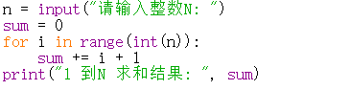

1.3九九乘法表输出

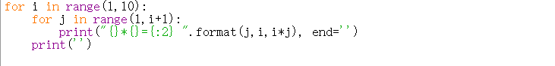

1.4阶乘计算

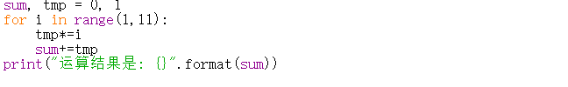

1.5猴子吃桃问题

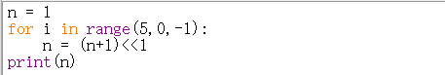

1.6健康食谱输出

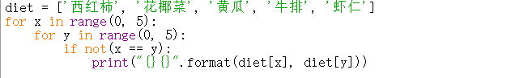

1.7五角星的绘制

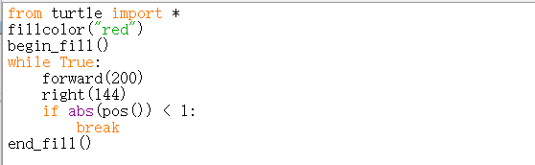

1.8太阳花的绘制

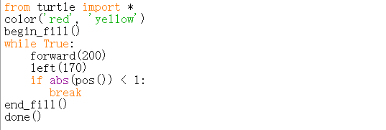

2、完成程序练习题1.7-1.8

六、实验步骤

在Python3.x环境中输入题中给出的编码，然后运行程序，理解编码的意思。

七、实验结果

1.1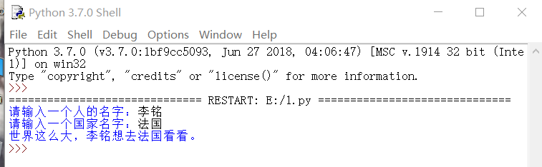

1.2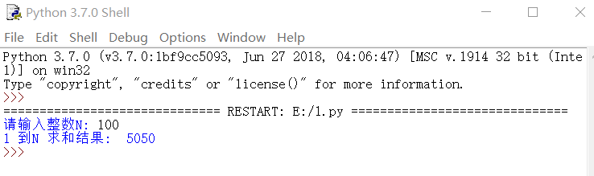

1.3

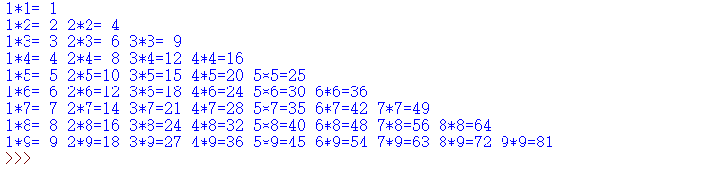

1.4

C:\Users\Lenovo\Documents\Tencent Files\1813760455\Image\C2C\WMLZS97QO}2Q`LU$O5{%)F2.png

1.5

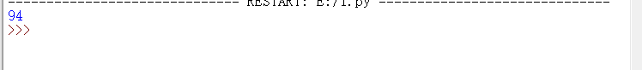

1.6

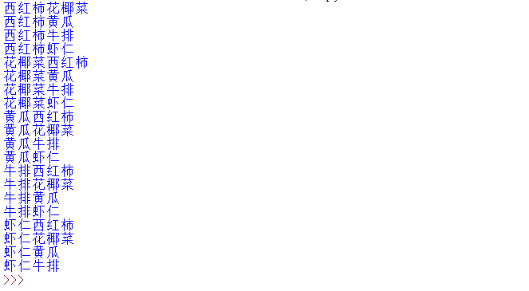

1.7



1.8

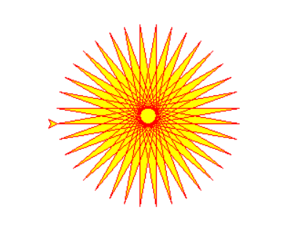

八、实验总结

1、1.1-1.6这6道题的代码展示了Python语言的一些基本语法，要注意python语言中的缩进很重要，一旦写错了，程序就会出语法错误。

2、1.7-1.8这两道题展示了Python语言中的绘图功能，可以修改程序中的数据，观察绘制出的图形的不同点。

3、通过这次对Python的接触，使我对Python的运用充满好奇与热情，也为我以后在工作岗位上运用计算机技术，更好的让计算机服务于生活、工作打下坚实的基础。我相信，在老师辛勤教导下，在我的努力学习下，我一定能够让Python及其运用技术创造我们更好的明天。